Лабораторная №1. WPF. Паттерны проектирования.
Декоратор.
Задание.
#1A
Сеть кофеен Starbuzz стремительно развивается. Если вы увидите одну из этих кофеен на углу, посмотрите через дорогу – и вы наверняка увидите другую. Из-за бурного роста руководству Starbuzz никак не удается привести свою систему заказов в соответствие с реальным ассортиментом. Требуется создать иерархию напитков Starbuzz в соответствии с паттерном Декоратор:
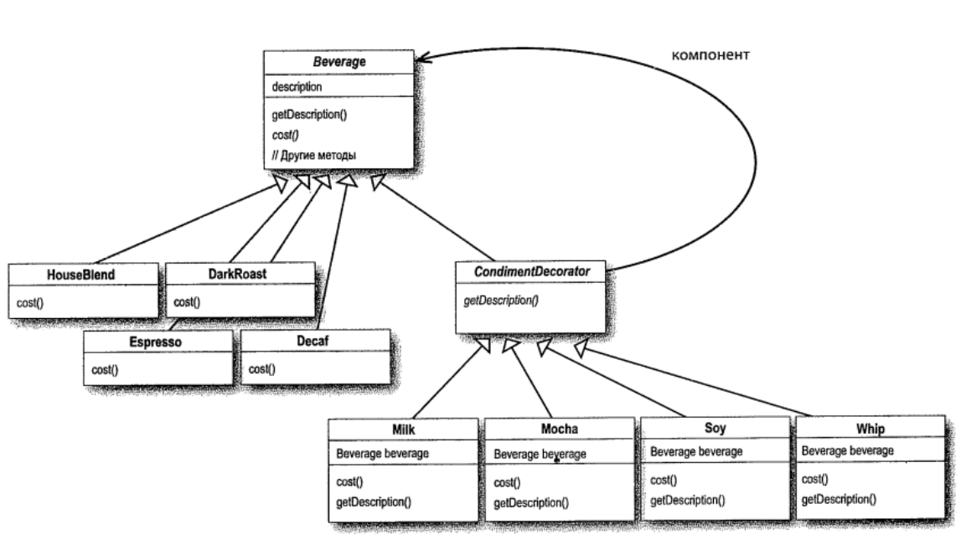
На схеме Beverage – абстрактный класс компонента.
Четыре конкретных компонента (HouseBlend, DarkRoast, Espresso, Decaf), по одному на каждую разновидность кофе.
К кофе можно заказать различные дополнения (пенка, шоколад и т. д.), да еще украсить сверху взбитыми сливками. Дополнения не бесплатны, поэтому они должны быть встроены в систему оформления заказов. Декораторы Milk, Mocha, Soy, Whip представляют собой дополнения к кофе. Обратите внимание: они должны реализовать не только cost(), но и getDescription().
Примечание. Задание #1А можно выполнить в консольном приложении.

# 1B
Создайте интерфейс WPF-приложения, используя Grid, Canvas или StackPanel. Разместите элементы управления внутри макета.
Создайте приложение, моделирующее работу кафе StarBuzz. Используйте код из #1A (т. е. декоратор) Обязательно должны быть следующие опции:
- «американо», «капучино», «эспрессо», «какао»;
- «с сахаром», «без сахара»;
- «с молоком», «без молока».
Можно добавить что-то своё (по желанию)
При выборе кнопки напитка, в Image отображается выбранный объект.
Имеется кнопка «ОК», которая доступна после выбора напитка.
После нажатия кнопки «ОК» выводится сообщение о готовности и сумма сдачи. Счет в Label обнуляется (первоначальная форма).

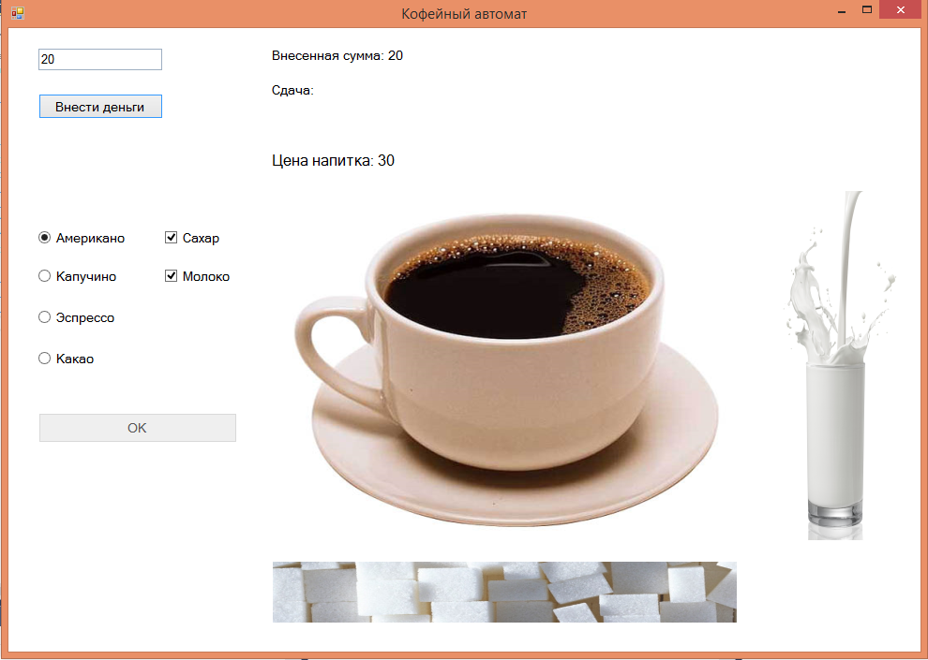

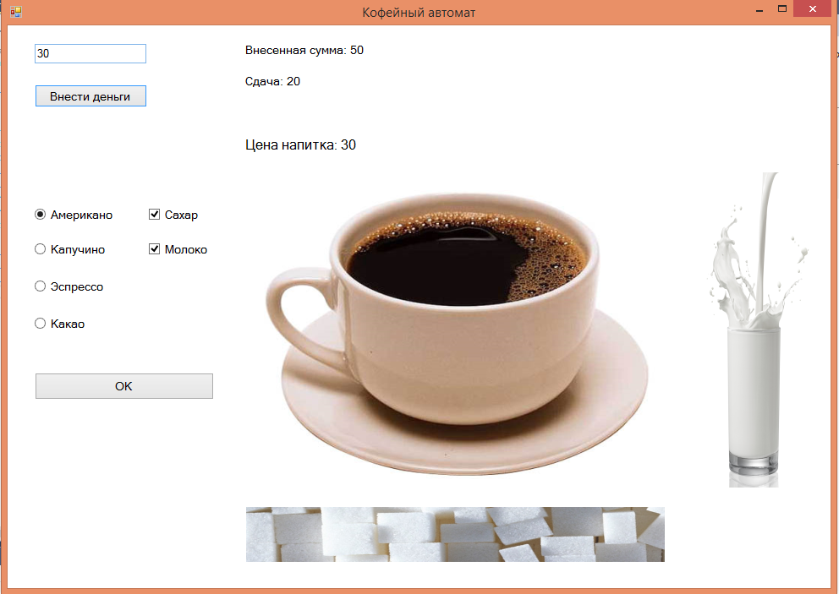

# 1B.
Создайте WPF-приложение, моделирующее работу лифта. Лифт –это устройство, которое может иметь различные состояния. Например:
- N-ый этаж: двери закрыты;
- N-ый этаж: двери открыты.
Любая команда переводит лифт из одного состояния в другое (например, использовать enum c состояниями – ВВЕРХ, ВНИЗ, ОТКРЫТО, ЗАКРЫТО). Спускаясь вниз, лифт не подбирает пассажиров.
Нельзя:
- двигаться с открытыми дверями,
- подниматься выше, когда лифт находится на последнем этаже.
- опускаться ниже первого этажа.
Создать класс для Лифта, определяющий функции его передвижения. При запуске программы пользователь должен ввести количество этажей в здании.

